**Nama : SRI RESTI SULISTIAWATI**

**Kelas : XII RPL 1**

**No 6**

**User guide aplikasi**

1. *ketik localhost/hotel/admin/index.php*

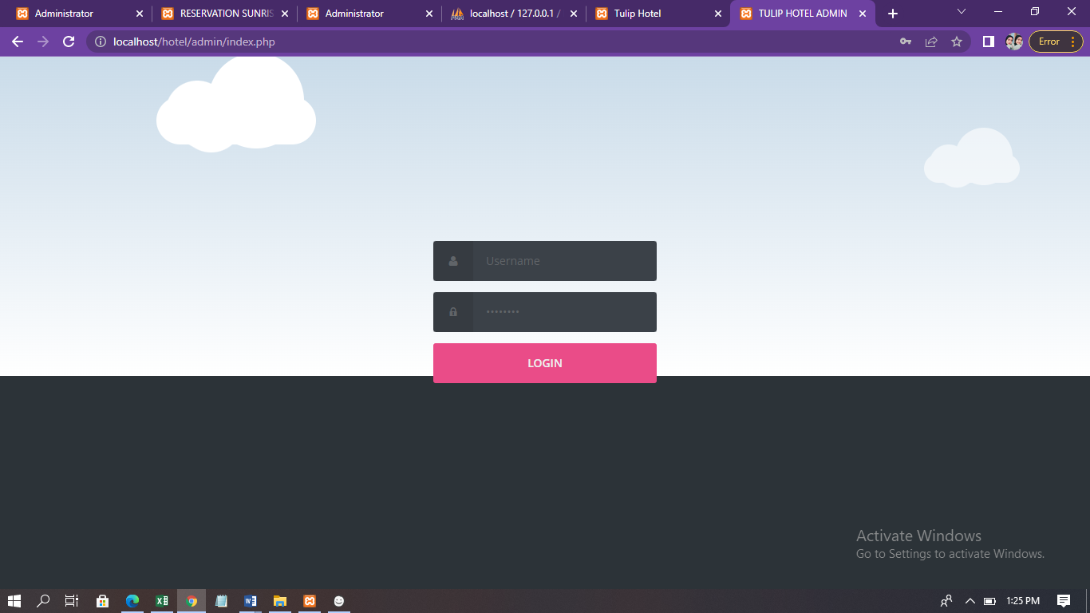

*2. masukkan username dan pasword kemudian klik login untuk masuk kedalam website.*

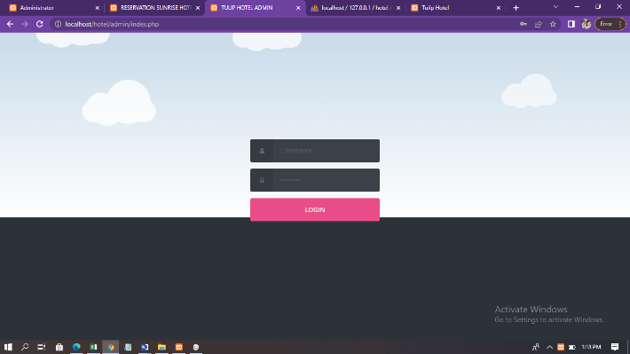

*3.Setelah login, akan menampilkan halaman admin:*

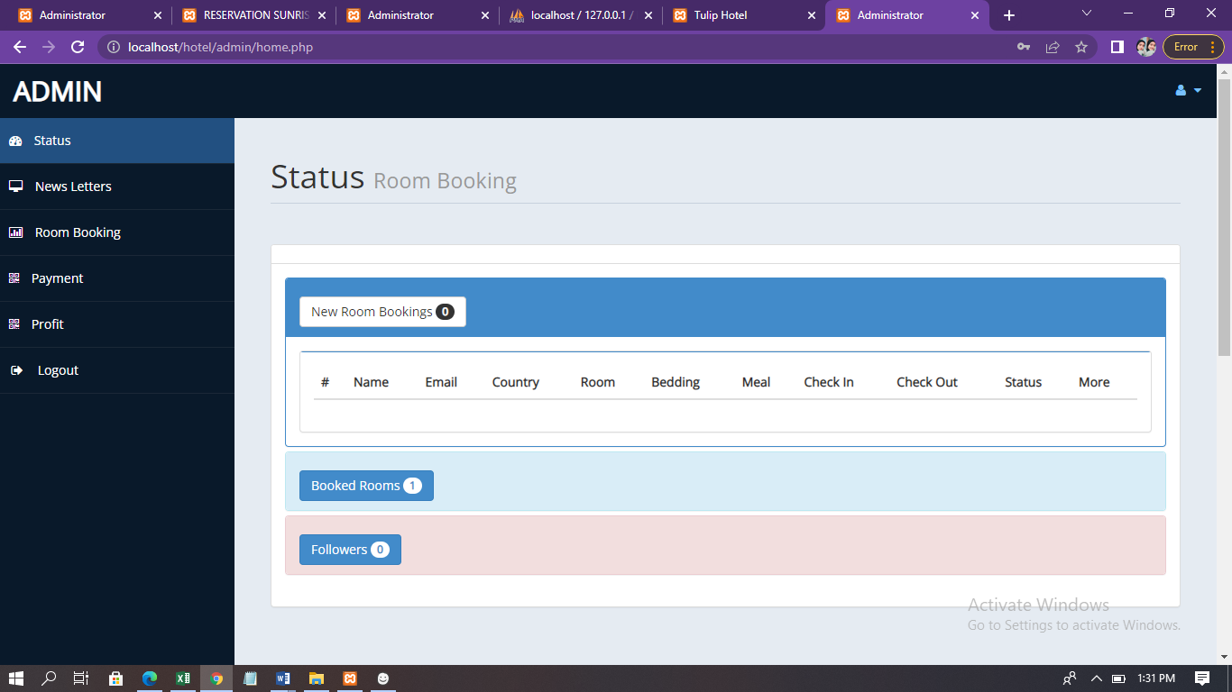

*4. lalu ketik localhost/hotel/ di chrome*

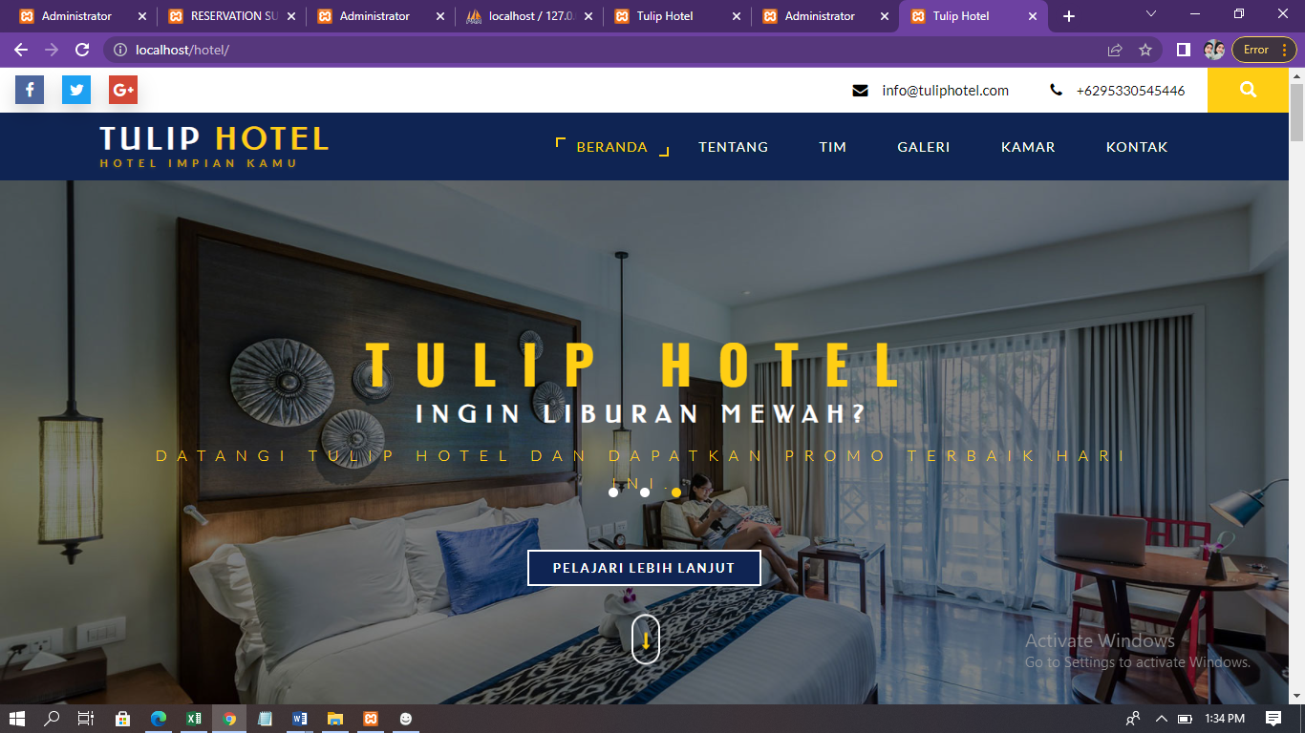Admin dashboard

*5.setelah itu akan masuk ke dalam tampilan beranda*

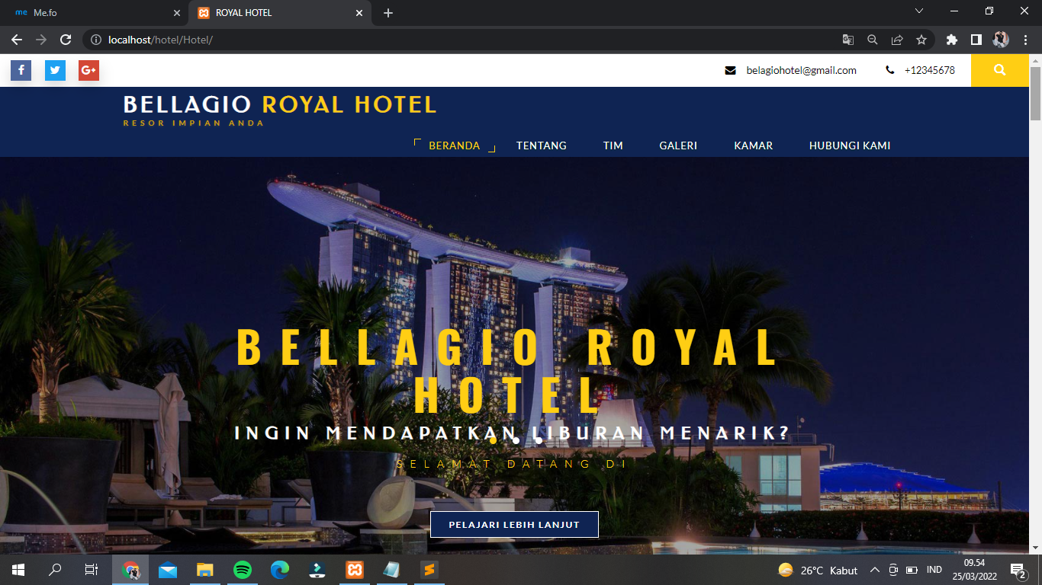

*6.jika ingin memesan kamar maka klik kamar, klik pesan sekarang*

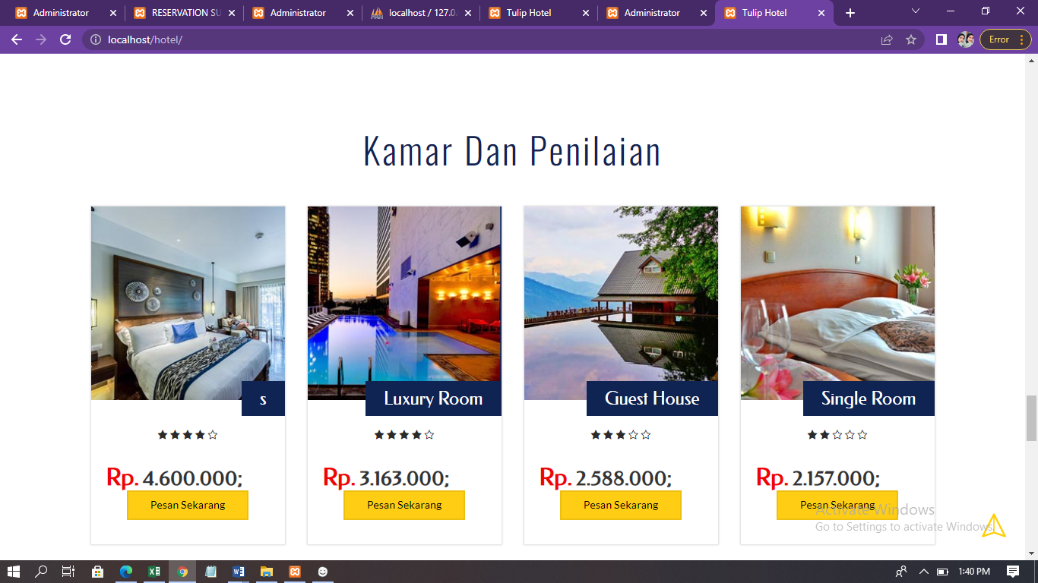

*7.setelah klik pesan sekarang maka akan menampilkan halaman reservation lalu mengisi semua data yang ada*

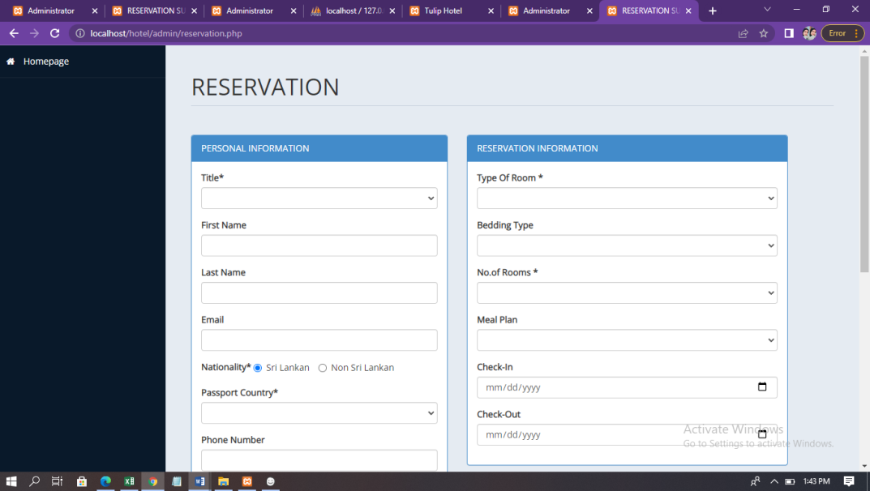

*8.setelah itu kembali ke halaman admin dan klik menu room booking lalu klik booked rooms*

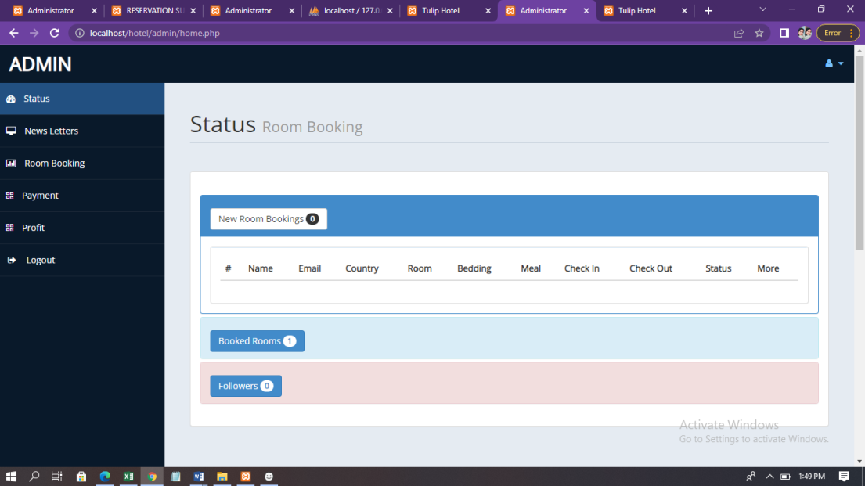

*9.kemudian akan menampilkan gambar di bawah ini dan klik show*

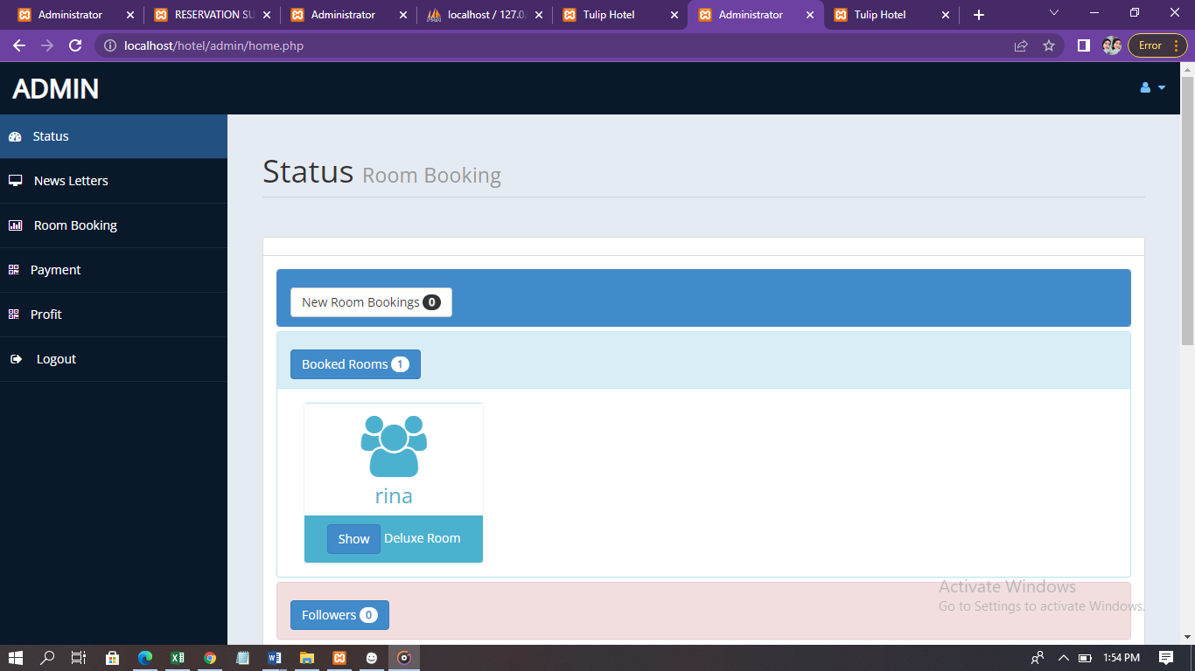

*10.check in telah selesai dan akan menampilkan informasi mengenai kamar yang di pesan*

